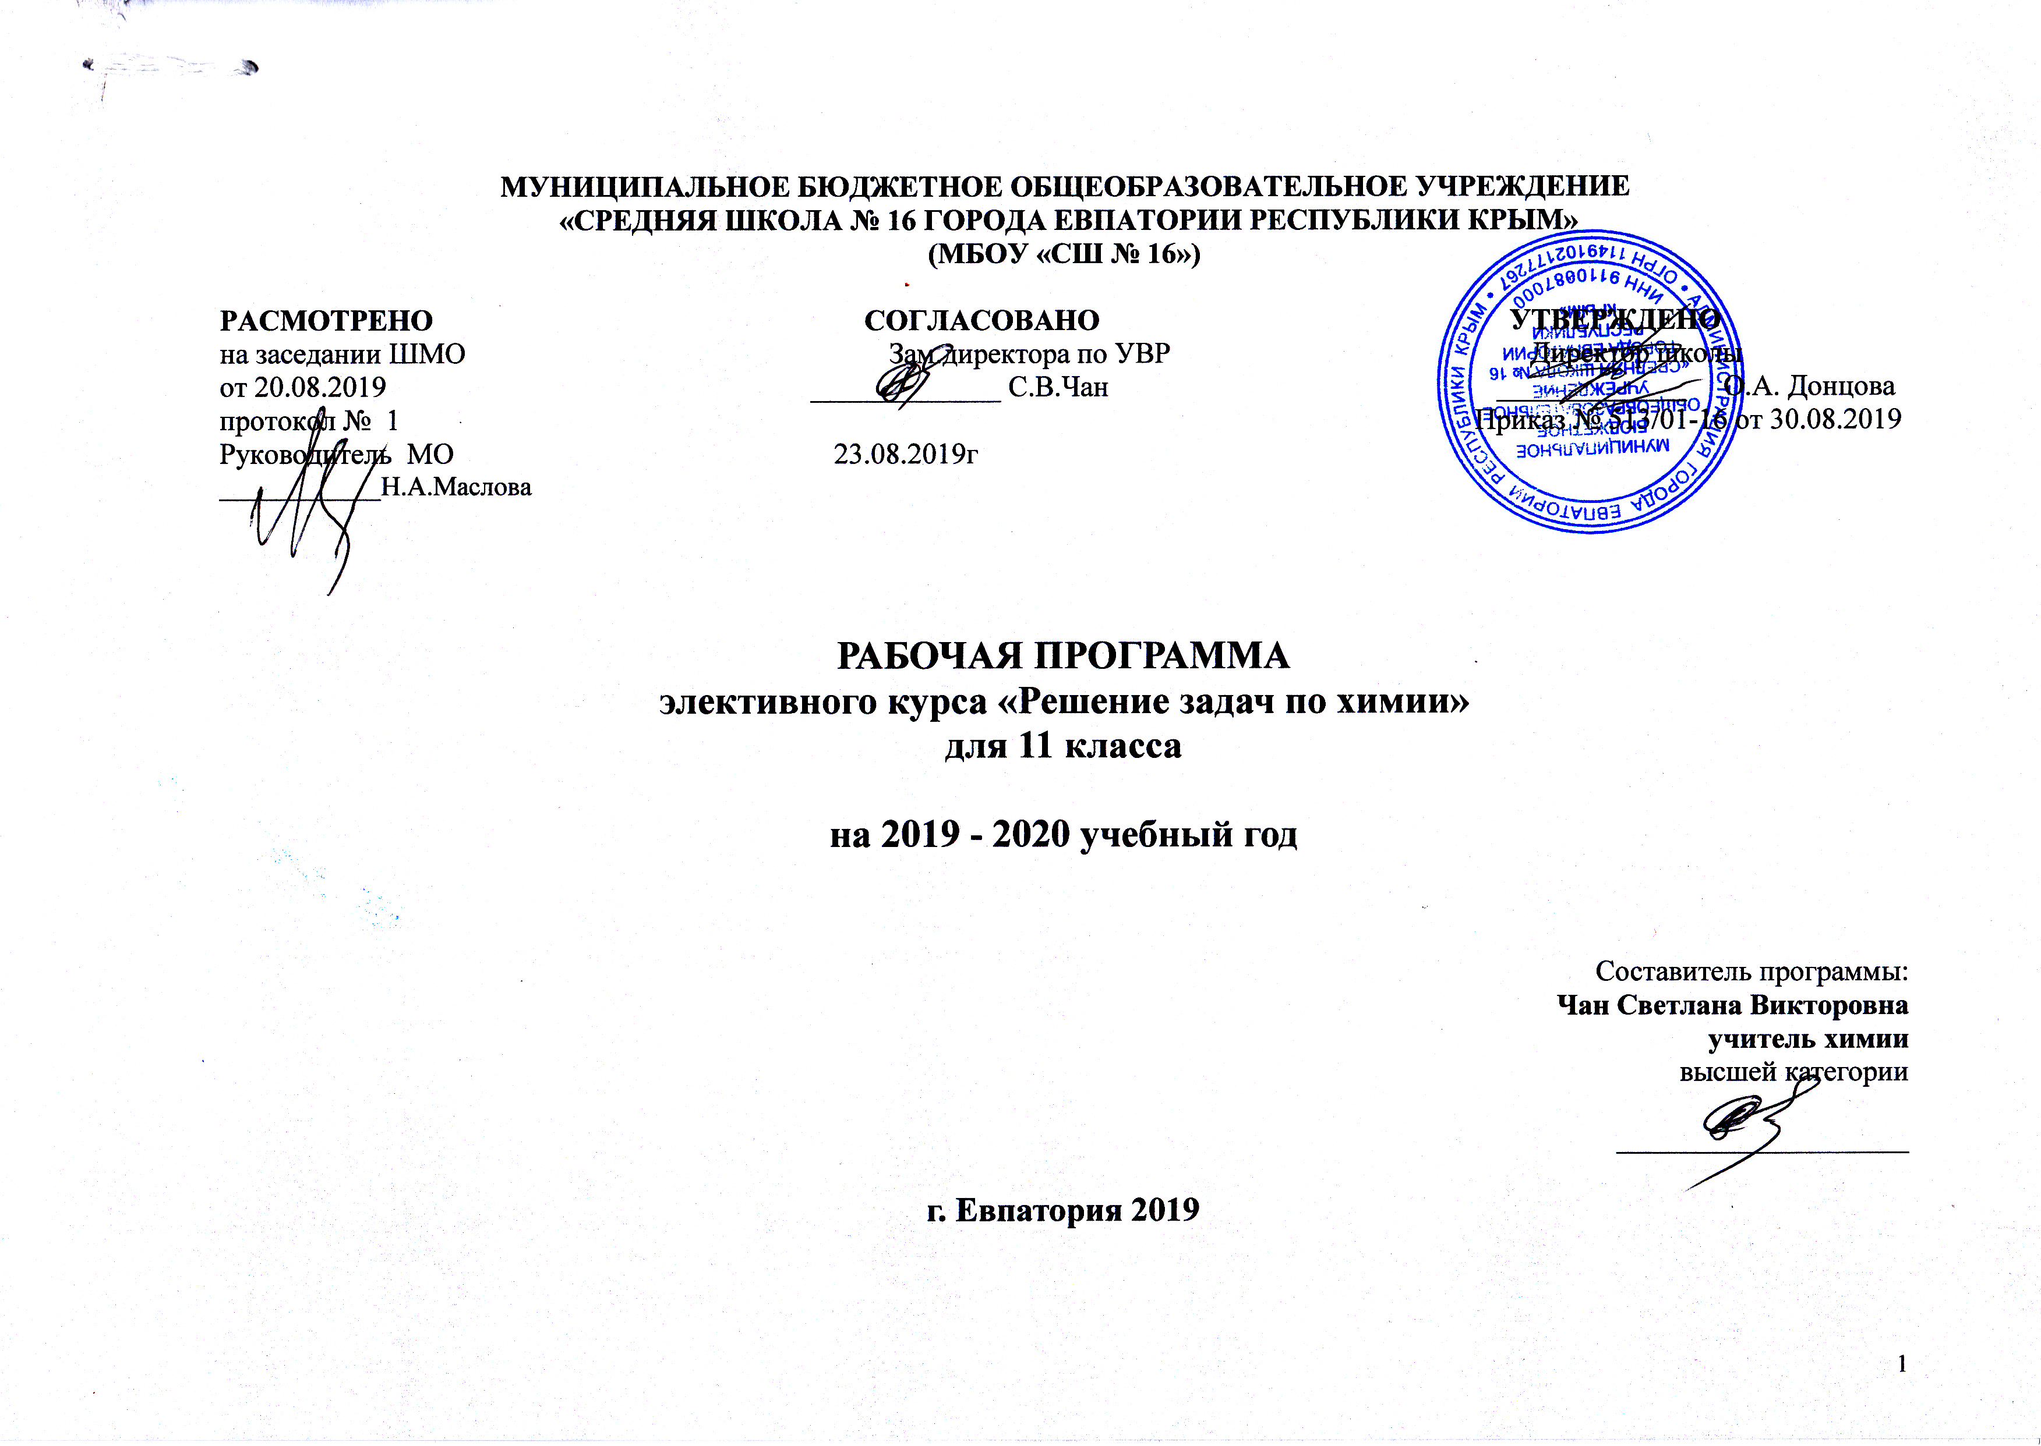
Планируемые результаты освоения элективного курса
Знать/Понимать:
Важнейшие химические понятия
- выявлять характерные признаки понятий: вещество, химический элемент, атом, молекула, относительные атомные и молекулярные массы, ион, изотопы, химическая связь, электроотрицательность, валентность, степень окисления, моль, молярная масса, молярный объем, вещества молекулярного и немолекулярного строения, растворы, электролиты и неэлектролиты, электролитическая диссоциация, гидролиз, окислитель и восстановитель, окисление и восстановление, электролиз, скорость химической реакции, химическое равновесие, тепловой эффект реакции, углеродный скелет, функциональная группа, изомерия и гомология, структурная и пространственная изомерия, основные типы реакций в неорганической и органической химии;
- выявлять взаимосвязи понятий, использовать важнейшие химические понятия для объяснения отдельных фактов и явлений;
- принадлежность веществ к различным классам неорганических соединений;
Уметь:
Называть изученные вещества по тривиальной или международной номенклатуре.
Определять/классифицировать:
- валентность, степень окисления химических элементов, заряды ионов;
- характер среды водных растворов веществ;
- окислитель и восстановитель;
- принадлежность веществ к различным классам неорганических и органических соединений;
Объяснять:
- сущность изученных видов химических реакций (электролитической диссоциации, ионного обмена, окислительно-восстановительных) и составлять их уравнения;
- влияние различных факторов на скорость химической реакции и на смещение химического равновесия.
Решать задачи:
- вычисление массы растворенного вещества, содержащегося в определенной массе раствора с известной массовой долей;
- расчеты: объемных отношений газов при химических реакциях;
- расчеты: массы вещества или объема газов по известному количеству вещества, массе или объѐму одного из участвующих в реакции веществ;
- расчеты: теплового эффекта реакции;
- расчеты: массы (объема, количества вещества) продуктов реакции, если одно из веществ дано в избытке (имеет примеси);
- расчеты: массы (объема, количества вещества) продукта реакции, если одно из веществ дано в виде раствора с определенной массовой долей растворенного вещества;
- нахождение молекулярной формулы вещества;
- расчеты: массовой или объемной доли выхода продукта реакции от теоретически возможного;
- расчеты: массовой доли (массы) химического соединения в смеси;
- составление цепочек генетической связи химических соединений (неорганическая химия и органическая химия).

Содержание программы

Тема 1. Вычисления по термохимическим уравнениям реакций (2 часа)
Термохимические уравнения реакций. Расчёты по термохимическим уравнениям. Тепловой эффект реакции.

Тема 2. Окислительно-восстановительные реакции (8 часов)
Окислитель, восстановитель, процессы окисления и восстановления. Составление уравнений окислительно-восстановительных реакций.

Тема 3. Задачи на вывод формулы вещества (8 часов).
Решение задач на вывод молекулярной формулы вещества на основании массовой доли элементов. Решение задач на вывод молекулярной формулы вещества на основании относительной плотности его паров и массовой доли элементов. Решение задач на вывод формулы вещества на основании общей формулы гомологического ряда органических соединений. Задачи на вывод формулы вещества по уравнению химической реакции.

Тема 4. Задачи смеси (6 часов)
Решение задач на смеси, если одно вещество, входящее в состав смеси, реагирует с соответствующим реагентом. Определение состава смеси исходных веществ, по известным компонентам реакций, протекающих параллельно.

Тема5. Решение заданий в формате ЕГЭ (10 часов).

Тематическое планирование

№ раздела и темы | Наименование разделов и тем | Кол-во часов
1 | Вычисления по термохимическим уравнениям реакций | 2
2 | Окислительно-восстановительные реакции | 8
3 | Задачи на вывод формулы вещества | 8
4 | Задачи смеси | 6
5 | Решение заданий в формате ОГЭ | 10
 | Итого | 34

Календарно-тематический план
№ п/п |  | дата |  | Тема занятия
план | факт | план | факт
 |  | 05.09 |  | Тема 1. Вычисления по термохимическим уравнениям реакций (2 часа)
1 |  | 12.09 |  | Термохимические уравнения реакций. Тепловой эффект реакции.
2 |  | 19.09 |  | Расчёты по термохимическим уравнениям.
 |  | 26.09 |  | Тема 2. Окислительно-восстановительные реакции (8 часов)
3 |  | 03.10 |  | Окислитель, восстановитель, процессы окисления и восстановления.
4 |  | 10.10 |  | Окислитель, восстановитель, процессы окисления и восстановления.
5 |  | 17.10 |  | Составление уравнений окислительно-восстановительных реакций
6 |  | 24.10 |  | Составление уравнений окислительно-восстановительных реакций
7 |  | 07.11 |  | Составление уравнений окислительно-восстановительных реакций
8 |  | 14.11 |  | Составление уравнений окислительно-восстановительных реакций
9 |  | 21.11 |  | Составление уравнений окислительно-восстановительных реакций
10 |  | 28.11 |  | Составление уравнений окислительно-восстановительных реакций
 |  |  |  | Тема 3. Задачи на вывод формулы вещества (8 часов).
11 |  | 05.12 |  | Решение задач на вывод молекулярной формулы вещества на основании массовой доли элементов
12 |  | 12.12 |  | Решение задач на вывод молекулярной формулы вещества на основании массовой доли элементов
13 |  | 19.12 |  | Решение задач на вывод молекулярной формулы вещества на основании относительной плотности его паров и массовой доли элементов.
14 |  | 26.12 |  | Решение задач на вывод молекулярной формулы вещества на основании относительной плотности его паров и массовой доли элементов.
15 |  |  |  | Решение задач на вывод формулы вещества на основании общей формулы гомологического ряда органических соединений.
16 |  |  |  | Решение задач на вывод формулы вещества на основании общей формулы гомологического ряда органических соединений.
17 |  |  |  | Задачи на вывод формулы вещества по уравнению химической реакции.
18 |  |  |  | Задачи на вывод формулы вещества по уравнению химической реакции.
 |  |  |  | Тема 4. Задачи смеси (6 часов)
19 |  |  |  | Решение задач на смеси, если одно вещество, входящее в состав смеси, реагирует с соответствующим реагентом.
20 |  |  |  | Решение задач на смеси, если одно вещество, входящее в состав смеси, реагирует с соответствующим реагентом.
21 |  |  |  | Определение состава смеси исходных веществ, по известным компонентам реакций, протекающих параллельно.
22 |  |  |  | Определение состава смеси исходных веществ, по известным компонентам реакций, протекающих параллельно.
23 |  |  |  | Определение состава смеси исходных веществ, по известным компонентам реакций, протекающих параллельно.
24 |  |  |  | Определение состава смеси исходных веществ, по известным компонентам реакций, протекающих параллельно.
Тема5. Решение заданий в формате ЕГЭ (10 часов)
25 |  |  |  | Решение заданий в формате ЕГЭ
26 |  |  |  | Решение заданий в формате ЕГЭ
27 |  |  |  | Решение заданий в формате ЕГЭ
28 |  |  |  | Решение заданий в формате ЕГЭ
29 |  |  |  | Решение заданий в формате ЕГЭ
30 |  |  |  | Решение заданий в формате ЕГЭ
31 |  |  |  | Решение заданий в формате ЕГЭ
32 |  |  |  | Решение заданий в формате ЕГЭ
33 |  |  |  | Решение заданий в формате ЕГЭ
34 |  |  |  | Решение заданий в формате ЕГЭ

